КОМИТЕТ  РЕСПУБЛИКИ ТАТАРСТАН  ПО ОХРАНЕ ОБЪЕКТОВ КУЛЬТУРНОГО НАСЛЕДИЯ |  | ТАТАРСТАН РЕСПУБЛИКАСЫНЫӉ МӘДӘНИ МИРАС ОБЪЕКТЛАРЫН САКЛАУ КОМИТЕТЫ

ПРИКАЗ БОЕРЫК
№
г. Казань

Об утверждении границ территории объекта культурного наследия
местного (муниципального) значения
«Дом А.В. Серебрякова, 1870 – 1905 г.», расположенного по адресу: Республика Татарстан, г. Тетюши, ул. Свердлова, д. 69

В соответствии с Федеральным законом от 25 июня 2002 года № 73-ФЗ
«Об объектах культурного наследия (памятниках истории и культуры) народов Российской Федерации», Законом Республики Татарстан от 1 апреля 2005 года № 60-ЗРТ «Об объектах культурного наследия в Республике Татарстан», в целях сохранения и государственной охраны объектов культурного наследия местного (муниципального) значения и их территорий, как объектов градостроительной деятельности особого регулирования, приказываю:
- Утвердить границы территории объекта культурного наследия местного (муниципального) значения «Дом А.В. Серебрякова, 1870 – 1905 г.», расположенного по адресу: Республика Татарстан, г. Тетюши, ул. Свердлова, д. 69, согласно приложению к настоящему приказу.
2. Отделу учета объектов культурного наследия и градостроительной деятельности обеспечить внесение сведений о границах территории объекта культурного наследия местного (муниципального) значения «Дом А.В. Серебрякова, 1870–1905 г.», расположенного по адресу: Республика Татарстан, г. Тетюши,
ул. Свердлова, д. 69, в единый государственный реестр объектов культурного наследия (памятников истории и культуры) народов Российской Федерации
и в Единый государственный реестр недвижимости.
3. Контроль за исполнением настоящего приказа оставляю за собой.

Председатель И.Н. Гущин

Приложение к приказу
Комитета Республики Татарстан по охране объектов культурного наследия
от ___________ 2023 № ______

Границы территории
объекта культурного наследия местного (муниципального) значения
«Дом А.В. Серебрякова, 1870 – 1905 г.», расположенного по адресу:
Республика Татарстан, г. Тетюши, ул. Свердлова, д. 69

Карта (схема)
границ территории объекта культурного наследия местного (муниципального) значения «Дом А.В. Серебрякова, 1870 – 1905 г.», расположенного по адресу: Республика Татарстан, г. Тетюши, ул. Свердлова, д. 69
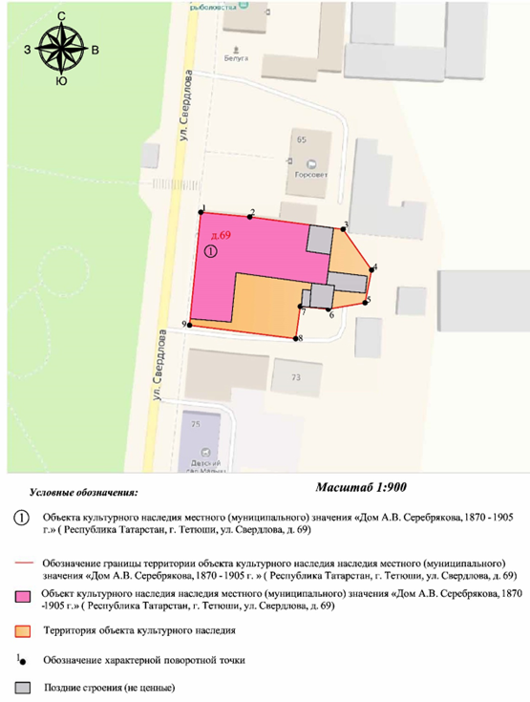
Картографическое описание
границ территории объекта культурного наследия местного (муниципального) значения «Дом А.В. Серебрякова, 1870 – 1905 г.», расположенного по адресу: Республика Татарстан, г. Тетюши, ул. Свердлова, д. 69

Границы территории объекта культурного наследия местного (муниципального) значения «Дом А.В. Серебрякова, 1870 – 1905 г.», расположенного по адресу: Республика Татарстан, г. Тетюши, ул. Свердлова, д. 69, проходят:

Прохождение границ |  | Описание прохождения границ
от точки | до точки | Описание прохождения границ
1 | 2 | 16.09 метра по границе земельного участка  с кадастровым номером 16:38:011001:96
2 | 3 | 30.85 метра в восточном направлении
3 | 4 | 16.27 метра в юго-восточном направлении
4 | 5 | 10.95 метра по границе земельного участка  с кадастровым номером 16:38:011001:100
5 | 6 | 12.22 метра по границе земельного участка  с кадастровым номером 16:38:011001:100
6 | 7 | 9.22 метра по границе земельного участка  с кадастровым номером 16:38:011001:100
7 | 8 | 10.60 метра по границе земельного участка  с кадастровым номером 16:38:011001:100
8 | 9 | 35.04 метра по границе земельного участка  с кадастровым номером 16:38:011001:100
9 | 1 | 37.08 метра по границе земельного участка  с кадастровым номером 16:38:011001:100. Контур замыкается.

Таблица характерных точек
границ территории объекта культурного наследия местного (муниципального) значения «Дом А.В. Серебрякова, 1870 – 1905 г.», расположенного по адресу: Республика Татарстан, г. Тетюши, ул. Свердлова, д. 69

№ | Координаты характерных точек  в местной системе координат (МСК-16)
№ | X | Y
1 | 380596.61 | 1287764.60
2 | 380595.06 | 1287780.62
3 | 380591.02 | 1287811.20
4 | 380577.70 | 1287820.54
5 | 380566.97 | 1287818.38
6 | 380564.87 | 1287806.34
7 | 380565.79 | 1287797.17
8 | 380555.30 | 1287795.68
9 | 380559.71 | 1287760.92
1 | 380596.61 | 1287764.60

